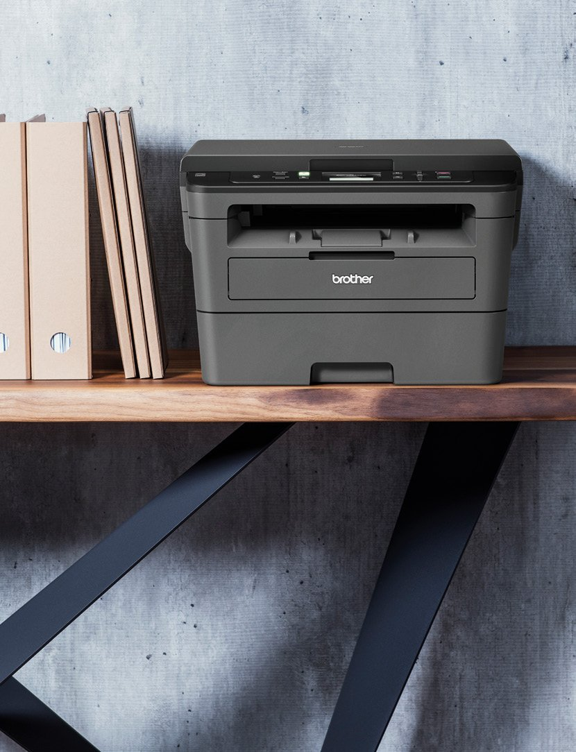
Kompaktní multifunkční
mono laserová tiskárna
DCP-L2532DW
TISK KOPIE SKEN BEZDRÁTOVÉ
ROZHRANÍ
www.brother.eu
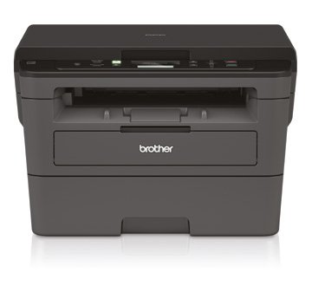
• Vysoká rychlost tisku až 30 stran za minutu
Kompaktní multifunkční
mono laserová tiskárna
Navrženo pro vytížené domácí a malé kanceláře.
DCP-L2532DW se vyznačuje vysokou rychlostí
tisku a integrovaným bezdrátovým rozhraním
v jedné tiché kompaktní jednotce.

DCP-L2532DW
Specifikace:
* Přibližně deklarovaná výtěžnost v souladu s ISO/IEC 19752

• Automatický oboustranný tisk
• Vstup papíru až 250 listů
• Integrované bezdrátové rozhraní
• Kapacita zaváděcího toneru až 700 stran*
• Kapacita paměti 64 MB
Výkon pro obchodní potřeby blízké budoucnosti
Navrženo pro nastavení a přípravu k použití během několika minut.
DCP-L2532DW přichází s vysokou rychlostí tisku až 30 stránek za minutu
a bezdrátovým připojením pro tisk z mobilního telefonu nebo tabletu.
Vynikající poměr výkon / cena
DCP-L2532DW splňuje požadavek mnoha firem na co nejnižší provozní náklady.
Použití našich vysokokapacitních tonerových kazet spolu s automatickým oboustranným
tiskem výrazně snižuje náklady na každou tiskovou úlohu.
Tichý tisk bez kompromisu
Tichý tisk bez kompromisního omezení rychlosti nebo kvality, v nejnižší hladině
hlučnosti (pod 50dB). Kompaktní DCP-L2532DW, je navržena pro umístění
na pracovní stůl, tichý tisk při plné rychlosti vás nebude rušit při práci.
Vyrobeno pro dosažení dlouhé životnosti
Vyrobeno s důrazem na dlouhou životnost. DCP-L2532DW byla navržena
s ohledem na vaše dlouhodobé potřeby s použitím odolných materiálů
a se zajištěním vynikajícího servisu.
DCP-L2532DW I strana 2
Obecné
Technologie
Elektrofotografická
laserová tiskárna
Laserová třída
1. třída laserových produktů
(IEC60825-1:2014)
Rychlost jednostranně (A4)
Až 30 ppm
(stran za minutu)
Rychlost oboustranně (A4)
Až 15 ppm (stran za minutu)
(7,5 listů za minutu)
Rozlišení
Až 1,200 x 1,200 dpi
Tichý režim
Režim snížení hlučnosti
tisku snížením jeho rychlosti
na 13 ppm (str./min.)
Tisk N-na³
Zmenšení 2, 4, 9, 16
nebo 25 stránek A4
na jednu stránku A4
(Mac, až do 2, 4, 6, 9, nebo 16)
Tisk vodoznaku⁴
Vloží vodoznak do dokumentu
s předdefinovaným nebo
vlastním uživatelským textem
ID tisk⁴
Přidá identifikaci do tištěného
dokumentu (datum a čas, krátký uživatelský text, nebo uživatelské jméno PC)
Procesor
600 MHz
Kapacita paměti
64 MB
Bezdrátové síťové rozhraní
IEEE 802.11b/g/n
Automatický
oboustranný tisk
Tisk na obě strany papíru
Tisk první strany
Méně než 8,5 sekund
z režimu připravenosti
Doba ohřevu
Méně než 9 sekund
z režimu spánku
Tiskový jazyk
GDI
Displej
LCD 2 řádky, 16 znaků
Lokální rozhraní
Vysokorychlostní USB 2.0
Tisk
Tiskové funkce
Ruční oboustranný tisk⁴ Tiskové profily³
Uložení oblíbených nastavení
driveru jako profilů pro jejich
jednoduchou aktivaci
Tisk textu černě⁴

Tisk brožury⁴ Konverze barvy celého textu ve
Tisk dokumentu do formátu vašem dokumentu na černou
when
barvu při tisku
Tiskový archiv⁴
Funkce uložení elektronické
kopie všech tištěných dokumentů
do PDF souborů
Všechny specifikace jsou správné v době
tisku. Brother je registrovaná obchodní
značka Brother Industries Ltd. Obchodní názvy produktů jsou registrované ochranné známky nebo ochranné známky příslušných společností.
Tiskový driver
Windows® 10
(edice 32 a 64 bit)
Windows® 8
(edice 32 a 64 bit)
Windows® 7
(edice 32 a 64 bit)
Windows® Server 2016
(edice 32 a 64 bit)
Windows® Server 2012,
2012R2 a 2008R2
Windows® Server 2008
(edice 32 a 64 bit)
Vstup papíru²
Standardní zásobník – 250 listů
Ruční podavač - 1 list
macOS 10.8.x nebo vyšší
Linux⁵
CUPS, LPD/LPRng
(edice 32 a 64 bit)
Výstup papíru²
Tiskem dolů - 120 listů
Tiskem nahoru – 1 list
(rovný průchod papíru)
Manipulace
s papírem
Ruční oboustranný tisk je
určen pro média nepodporující
automatický duplexní
(oboustranný) tisk

brožury A5 použitím ručního
nebo automatického
oboustranného tisku
Vynechání prázdné stránky⁴
Ignoruje všechny prázdné
stránky (netiskne je)

Windows® Macintosh⁵
¹ Přibližně deklarovaná hodnota výtěžnosti v souladu s ISO/IEC19798.
² Kalkulováno pro 80g/m² papír.
³ Jen Windows® a Mac.
⁴ Jen Windows® .
⁵ Volitelné stažení.
⁶ Maximální počet vytištěných stran za měsíc může být použit k porovnání životnosti s dalšími výrobky Brother.
Pro dosažení maximální životnosti tiskárny je nejvhodnější zvolit model s cyklem vyšším, než jsou vaše tiskové požadavky.
⁷ Vyžaduje software Brother.
DCP-L2532DW I strana 3

Typ médií a hmotnost Tisk na obálky a štítky
Standardní zásobník Ano, z ručního podavače
Formát médií
Standardní zásobník
A4, Letter, A5, A5 (dlouhý okraj),
A6, Executive
Ruční podavač
Šířka: 76,2mm až 215,9 mm
Délka: 127 mm až 355,6 mm
Oboustranný tisk
A4

AirPrint
Tisk nejběžnějších typů souborů
z aplikací podporujících
Apple AirPrint
Brother Print Service Plugin
Tisk ze zařízení s OS Android
bez jednoúčelových aplikací
Mopria
Tisk nejběžnějších typů souborů
z Mopria podporovaných zařízení s operačním systémem Android

Specifikace médií
Mobilní / webový
tisk a skenování
Kopírování
kancelářský a recyklovaný papír
(60 – 163 g/m²)
Ruční podavač:
standardní, recyklovaný,
hrubý papír, štítky a obálky
(60 – 230 g/m²)
Oboustranný tisk:
kancelářský a recyklovaný papír
(60 – 105 g/m²)

podpora 1 obálky / listu štítků
Brother iPrint&Scan Brother iPrint&Scan
(Android) (Windows® Phone)
Tisk z, sken do, náhled kopií Tisk z a skenování do mobilu
a kontrola stavu zařízení z běžícím pod operačním
Android mobilu nebo tabletu systémem Windows® Phone Operating
Brother iPrint&Scan Brother Print&Scan
(Windows® 8,10 a RT
Tisk z a skenování do
(iPad / iPhone / iPod)
Tisk z, sken do, náhled kopií
a kontrola stavu zařízení z
iPad / iPhone / iPod Touch
Windows® 8,10 nebo
Windows RT tabletu
Google Cloud Print 2.0
Tisk nejběžnějších typů
souborů z libovolné aplikace
Google Cloud Print

Rychlost (A4) Stohování / třídění
Až 30 cpm Tisk až 99 kopií každé stránky s
(kopií za minutu) volbou netřídění / třídění do sad
Kopie první strany Poměr
Méně než 10 sekund zvětšení / zmenšení
z režimu připravenosti Zvětšení nebo zmenšení

Kopírování 2 na 1 ID
Umožňuje uživateli kopírovat
obě strany identifikační karty
na 1 stránku A4
Stupně šedi
256 odstínů šedi (8 bit)
Kopírování účtenek
Tvorba dobře čitelných kopií
účtenek
Všechny specifikace jsou správné v době
tisku. Brother je registrovaná obchodní.
značka Brother Industries Ltd. Obchodní
názvy produktů jsou registrované ochranné
známky nebo ochranné známky příslušných
společností.
velikosti dokumentu od 25%
do 400 % s přírůstkem 1%
Kopírování N na 1
Umožňuje uživateli zkopírovat
2 nebo 4 stránky na jednu
stránku A4

Rozlišení
Až 600 x 600 dpi
¹ Přibližně deklarovaná hodnota výtěžnosti v souladu s ISO/IEC19798.
² Kalkulováno pro 80g/m² papír.
³ Jen Windows® a Mac.
⁴ Jen Windows® .
⁵ Volitelné stažení.
⁶ Maximální počet vytištěných stran za měsíc může být použit k porovnání životnosti s dalšími výrobky Brother.
Pro dosažení maximální životnosti tiskárny je nejvhodnější zvolit model s cyklem vyšším, než jsou vaše tiskové požadavky.
⁷ Vyžaduje software Brother.
DCP-L2532DW I strana 4

Skenování
Typ skeneru barevná hloubka
CIS (kontaktní obrazový snímač) 16 777 216 barevných
Sken do SharePoint⁷
Skenování dokumentů přímo
do SharePoint
Webové služby skenování
Windows®
Skenování přímo do Windows®
(Windows® 7 a novější verze)
bez nutnosti instalace driveru
pro skenování
E-mailové upozornění
Automatické odesílání
e-mailového upozornění ze
zařízení, pokud to situace
vyžaduje (např. málo toneru,
nebo nutnost jeho výměny)
E-mailové hlášení
Pravidelný příjem zpráv
o využití zařízení e-mailem
IP filtr
Omezení přístupu uživatelů
k zařízení v prostředí sítě
(jen IPv4)
odstínů (24 bit)
Stupně šedi
256 odstínů (8 bit)
Standardní funkce⁷
Sken do e-mailu, OCR,
obrázku a souboru
Funkce skenování
Barevné a mono skenování
barevně 7,5 ipm, mono 23,6 ipm
Rozlišení skenování
ze skleněné desky
Až 1 200 x 1 200 dpi
Interpolované rozlišení
skenování
Až 19 200 x 19 200 dpi Odstranění pozadí, vynechání
prázdné stránky⁴, ID sken⁴,
sken 1 na 2⁴, rozdělení PDF
Windows® Macintosh⁵
Driver pro skenování
Windows® 10
(edice 32 a 64 bit)
Windows® 8
(edice 32 a 64 bit)
Windows® 8
edice 32 a 64 bit)
Bezdrátov síť
IEEE 802.11b/g/n
(Režim Infrastructure /
režim Adhoc)
Wi-Fi DirectTM
Bezdrátový tisk bez nutnosti
použít bezdrátový přístupový
bod
(podpora automatické i
ruční metody)
Bezdrátové nastavení
Wi-Fi Protected Setup (WPS)
Bezdrátové aplikace
Vertikální párování
Zabezpečení bezdrátové sítě
WEP 64/128 bit, WPA-PSK
(TKIP/AES), WPA2-PSK (TKIP/
AES), SMTP-AUTH, SNMP
v3,SSL/TLS(SMTP,HTTP,IPP)
Bezobslužný instalátor⁴
Centrální nasazení a
přizpůsobení ovladačů
a programového vybavení
Síť a zabezpečení
Globální nástroje
správy
macOS 10.8.x nebo vyšší
Linux⁵
SANE (edice 32 a 64 bit)
Síťové protokoly
TCP/IP (IPv4 a IPv6)
IPv4
ARP, RARP, BOOTP, DHCP,
APIPA(Auto IP), WINS/NetBIOS
name resolution, DNS
Resolver, mDNS, LLMNR
responder, LPR/LPD, Custom
Raw Port/Port9100, SMTP klient, IPP/IPPS, FTP server,
SNMPv1/v2c/v3, HTTP/HTTPS
server, TFTP klient a server,
ICMP, webové služby (tisk/sken)
IPv6
NDP, RA, DNS resolver, mDNS,
LLMNR responder, LPR/LPD,
Custom Raw Port/Port9100,
IPP/IPPS, SMTP klient, FTP
server, SNMPv1/v2c/v3, HTTP/
HTTPS server, TFTP klient a
server, ICMPv6, SNTP klient,
webové služby (tisk/sken)
BRAdmin Light^{4&5} Driver Deployment Wizard⁴
Software správy jednoduchá tvorba tiskových
LAN/WAN driverů pro bezproblémovou
instalaci v celé síti
Integrovaný webový server
MSI Innstalátor⁴ Program správy tisku na
Modulární instalátor, který bázi webu, integrovaný
lze distribuovat přes
Active Directory®
do zařízení
¹ Přibližně deklarovaná hodnota výtěžnosti v souladu s ISO/IEC19798.
² Kalkulováno pro 80g/m² papír.
³ Jen Windows® a Mac.
⁴ Jen Windows® .
⁵ Volitelné stažení.
⁶ Maximální počet vytištěných stran za měsíc může být použit k porovnání životnosti s dalšími výrobky Brother.
Pro dosažení maximální životnosti tiskárny je nejvhodnější zvolit model s cyklem vyšším, než jsou vaše tiskové požadavky.
⁷ Vyžaduje software Brother.
DCP-L2532DW I strana 5

Všechny specifikace jsou správné v době tisku. Brother je registrovaná obchodní značka Brother Industries Ltd. Obchodní názvy produktů jsou registrované ochranné známky nebo ochranné známky příslušných společností.
PrintSmart Solutions
PrintSmart Cost Control
Monitorování a ovládání
tiskových nákladů pro všechna zařízení Brother
a dalších stran

Zaváděcí toner
700 stránek¹
Standardní toner
1 200 stránek¹ (TN-2411)
Vysokokapacitní toner
3 000 stránek¹ (TN-2421)
(volitelně)
Spotřební materiál
Fotoválec (DR-2401)
Přibližně 12 000 stránek
Obsah balení
Tonerová kazeta, fotoválec, napájecí kabel, driver software pro Windows®, Stručný návod k obsluze
(PC interface kabel NENÍ
součástí dodávky)
Rozměry a
hmotnost
Zatížitelnost
Životní prostředí
Frekvence výměn spotřebního materiálu se bude lišit v závislosti na složitosti tisků,
procentu krytí stránky, formátu
papíru, počtu stran na jednu
tiskovou úlohu a typu média.
Energy Star
Ano
Blue Angel
Ano
Nordic Swan
Ano
GS Mark
Ano
Eko režim
Ano
Bez obalu (š x h x v) S obalem (š x h x v)
410 x 398,5 x 272 mm/10,3 kg 580 x 517 x 434 mm/13,4 kg
Doporučená měsíční Maximální měsíční⁷
Až 2 000 stran Až 15 000 stran

Spotřeba energie
Tisk – 440 W
(260 W v tichém režimu),
Připravenost – 42 W,
Spánek – 6,2 W,
Hluboký spánek – 0,9 W,
Vypnuto – 0,03 W
Hodnota TEC
1,232 kWh / týden
Hladina akustického tlaku
Tisk – 48 dbA,
Tisk v tichém režimu – 44 dbA,
Připravenost – do 30 dbA

Úspora energie
Umožňuje menší spotřebu
energie při nečinnosti
tiskárny
Úspora toneru
Snižuje spotřebu toneru a tím
i náklady na vlastnictví tiskárny
DCP-L2532DW I Page 6


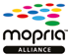
Spolupráce s vámi za lepší životní prostředí
Všechny specifikace jsou správné v době tisku. Brother je registrovaná obchodní značka Brother Industries Ltd. Obchodní názvy produktů jsou registrované ochranné známky nebo ochranné známky příslušných společností.
Zelená iniciativa naší firmy Brother je jednoduchá. Snažíme se převzít
odpovědnost, jednat uctivě a snažit se chovat pozitivně pro pomoc při
budování společnosti, u které lze dosáhnout udržitelného rozvoje.
Nazýváme to přiblížením firmy Brother zemi (Brother Earth).
www.brotherearth.com

